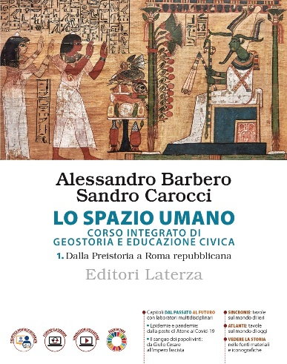
PROPOSTA DI ADOZIONE
Si propone per l’adozione nelle classi _____________________________________ il seguente testo:
Alessandro Barbero Sandro Carocci
Lo spazio umano
Corso integrato di Geostoria e Educazione civica

vol. 1 Dalla Preistoria a Roma repubblicana  pp. 500 - € 29,90 - ISBN 9788842119005 | vol. 2 Dall’impero romano all’Alto Medioevo  pp. 472 - € 29,90 - ISBN 9788842119012
Editori Laterza, Bari-Roma 2022
MOTIVAZIONE Il manuale di Alessandro Barbero e Sandro Carocci ha due caratteristiche fondamentali che vanno al di là della grande qualità e capacità comunicativa del testo che si avvale, oltre che dell’autorevolezza scientifica degli autori, della conclamata capacità di Alessandro Barbero di presentare la materia storica in modo accessibile ma rigoroso.
La prima caratteristica è quella di proporre in modo inedito l’integrazione nella proposta didattica tra storia, geografia e educazione civica. Non sono mancate in tempi recenti offerte editoriali in questo senso, ma questo è il primo manuale che non si limita a giustapporre le discipline in percorsi paralleli o in capitoli alternati ma le dispone:
a) all’interno dei capitoli di storia (con paragrafi di Geografia o Educazione civica): ad esempio: nel vol. 1, il capitolo su L’Egeo: le prime civiltà del mare si chiude con il paragrafo di geografia La regione del Mediterraneo ieri e oggi, seguito dall’Atlante del Mediterraneo politico oggi; nel vol. 2, nel capitolo su L’Europa dei signori c’è – legato alle carestie medievali – il paragrafo di educazione civica La fame e la sicurezza alimentare (Obiettivo 2 dell’Agenda 2030);
b) in capitoli di Geografia e Educazione civica strategicamente dislocati a ridosso dei capitoli di storia, affinché di un tema storico si possa seguire lo sviluppo nel passato e nel presente, suscitando la riflessione critica e le connessioni disciplinari. Ad esempio: nel vol. 1, dopo i capitoli sulle civiltà italiche e la nascita di Roma è dislocato il capitolo di geografia e educazione civica L’Italia oggi sull’Italia fisica e politica (temi di geografia), sull’ordinamento repubblicano e la Costituzione, il Tricolore, l’inno nazionale della Repubblica (temi di educazione civica); similmente, nel vol. 2, dopo il capitolo su L’Europa carolingia, è dislocato il capitolo L’Europa e l’Europa unita con i temi di geografia su Europa fisica e politica e quelli di educazione civica sull’Unione europea.
La seconda caratteristica, anch’essa senza confronti nel panorama editoriale per la scuola, sono i quattro capitoli Dal passato al futuro, che affrontano in modo non superficiale – con fonti e documenti in presa diretta - la grande questione di porre in relazione la storia del passato più lontano con quella a noi più vicina.

Nel vol. 1: Epidemie e pandemie: dalla peste di Atene al Covid-19 subito dopo la trattazione della Guerra del Peloponneso e della pestilenza in cui perì lo stesso Pericle; b) Il sangue dei popoli vinti: da Giulio Cesare all’impero fascista, dopo il racconto della conquista cesariana della Gallia, che si spinge a toccare questioni rilevanti e delicate come i crimini di guerra italiani e il dramma delle foibe.
Nel vol. 2: Il seme dell’odio: gli ebrei dalla distruzione del Tempio alla Shoah, dopo aver parlato della distruzione del Tempio di Gerusalemme nel 70 d.C., per dare un affresco storicamente compiuto del grande tema dell’antisemitismo e dei presupposti della Shoah; b) Migrazioni: movimenti di popolazione in Italia dall’Antichità a oggi, dopo il capitolo sulle invasioni barbariche, per sviluppare la riflessione su un tema di scottante attualità ma anch’esso disteso nel tempo e misurato sul perimetro geografico italiano.

Oltre all’ordinario corredo di schede di supporto alla trattazione di storia, di particolare rilievo è l’apparato didattico orientato all’esposizione orale e allo studio per competenze di Storia, geografia e Educazione civica: il Laboratorio delle competenze (alla fine di ogni Parte); il Laboratorio multidisciplinare (con i capitoli speciali Dal passato al futuro); il Laboratorio di cittadinanza (sui grandi temi di Educazione civica), una proposta di cooperative learning per il gruppo classe e una base per aprirsi alla collaborazione interdisciplinare.

I contenuti digitali integrativi prevedono una scelta di videolezioni d’autore; Flipped classroom digitali (videolezioni seguite da test interattivi e compiti di realtà); Powerpoint di supporto; Audiosintesi; Test interattivi; Fonti complementari; Schede di approfondimento “Il punto su”; testi dal catalogo Laterza nella Biblioteca digitale; una sintesi di Educazione civica. I contenuti digitali integrativi sono richiamati nel testo a stampa e direttamente raggiungibili dal manuale digitale.
Nei Materiali per la didattica e la verifica riservati al docente da segnalare due UdA interdisciplinari esemplificative.

Con la app diBooK si può leggere la versione digitale del manuale online e offline da tutti i dispositivi, compresa la LIM. Il manuale digitale Laterza è in un nuovo agevole formato pagina (LibroPLUS) e dà la possibilità di sottolineare, evidenziare, inserire note, scorrere l’indice, ingrandire le pagine, sincronizzare le modifiche su tutti i dispositivi, accedere ai contenuti integrativi e ai libri offerti nella Biblioteca digitale Laterza. Il testo base del manuale è disponibile su diBooK anche in versione accessibile, con formattazione semplificata, regolazione di carattere e sfondo.

